Enabling Portable and High-Performance SmartNIC Programs with Alkali

- 相关背景
  - 问题描述及其重要性
随着当前数据中心的快速发展，SmartNIC 智能网卡已成为托管诸如网络功能虚拟化、传输卸载、RPC 编排等任务的关键平台。然而，尽管 SmartNIC 的应用日益普及，但高效地编程 SmartNIC 仍然存在极其大的困难。
这个问题的核心矛盾在于：SmartNIC 硬件架构的极度异构性与软件可移植性需求相互冲突，开发者难以编写既能跨不同硬件平台又能保持高性能的 SmartNIC 程序。
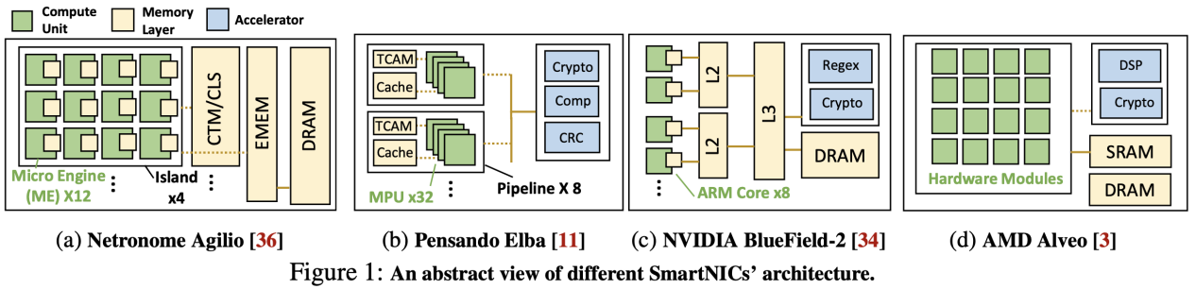
正由于云基础设施迅速演进，这种矛盾问题变得极为重要。SmartNIC 不仅被用于简单的数据包处理，还被用于复杂的应用层计算，譬如 RPC 编排、数据分析等，又因为数据中心运营商经常需要升级或更换 NIC 硬件，例如从 Mellanox 换到 Netronome，或者从 ASIC 换到 FPGA，如果无法解决编程难以移植的问题，每次升级或更换硬件设施时，开发人员必须通过繁琐的底层代码重构功能与优化。这一现象会极大地增加开发成为和维护难度，阻碍 SmartNIC 广泛运用的进程。
  - 导致问题产生的因素
导致开发者难以编写既能跨不同硬件平台又能保持高性能的 SmartNIC 程序这一困境的主要原因可以归结于硬件的异构性：
- 计算单元的差异：不同的 SmartNIC 在微观架构和并行度上差异巨大，采用完全不同的计算核心。例如，NVIDIA BlueField-2 使用传统的 8 个 ARM 核心，Netronome Agilio 使用 48 个专用微引擎，而 Pensando Elba 使用 256 个 MPU，再如 AMD Alveo 的 FPGA 网卡依赖成百上千个的硬件模块并行逻辑。
- 内存层级的差异：譬如 SRAM、DRAM、TCAM、CAM 等不同的 NIC 架构存储层次结构、共享范围、容量大小和访问延迟上截然不同。有的网卡有内容寻址存储器 CAM 和 TCAM，有的只有 SRAM 和 DRAM，这些内存通常是软件管理的，非缓存一致的，开发者必须手动精细化管理这些内存，以确保存储状态的一致性和性能。
- 编程原语的失配：厂商通常只提供针对其特定硬件架构的低级编程原语，如特定的指令集或内存访问宏，开发者必须了解每个厂商的硬件细节才能写出代码。
  - 当前的难点
- 原语转换失配：厂商提供的 SDK 通常是与硬件紧密耦合的底层原语，开发者必须解决不同 NIC 低级硬件原语之间的不匹配问题。例如，流表在 Agilio 上使用 CAM 实现，在另一个不支持 CAM 的 BlueField 平台上可能需要重写为哈希表。再比如，同一个数据包处理逻辑，在 BlueField 上是 ARM 核心的一个线程，而在 FPGA 上则是基于 LUT 的组合逻辑。开发者必须精通每种硬件的底层细节才能进行原语转换，但有时候是由于功能约束，这种直接翻译甚至是不可能的。
- 并行性与状态映射重构：即使功能移植了，但为了更高的性能，开发者必须根据硬件特性手动调整代码的并行度，因此往往对代码结构大幅度改动。SmartNIC 程序通常利用数据并行和流水线并行，但不同的硬件最佳并行策略截然不同。论文以 FlexTOE 为案例，在 Agilio 和 FPGA 上，将程序切分为 3 个流水线阶段性能最好，而在 BlueField-2 上，最佳方案是非流水线版本，反而速度更快。此外，程序状态存储在哪个内存层级对性能影响巨大，最高可达 8 倍差距，这种手动的“试错式”调优极其耗时且容易出错，需要对每个目标硬件的内存特性有深刻理解。
  - 现有工作解决方式及其局限性
譬如 P4 及其扩展、Floem、ClickNP 等已有的 SmartNIC 编程框架虽然在特定领域有贡献，但存在明显的局限性：
- P4 及其后端编译器：适合可重配置匹配动作表 RMT 架构，专注于固定线速的流水线资源打包，编译器优化主要也是关注资源打包，缺乏对复杂控制流和通用计算的支持，缺乏针对 SoC 和 FPGA 这类更通用计算架构的性能导向优化，例如流水线阶段复制、复杂的状态映射优化。
- Floem、ClickNP 等特定架构的编译器：Floem 针对 SoC 网卡，ClickNP 针对 FPGA，它们通常与特定类型的架构紧密耦合，因此其编译器基础设施和优化策略是无法复用的，针对某一类 NIC 的优化无法应用到另一类上，并且缺乏自动并行化，这些框架通常仍要求开发者手动定义并行度，例如流水线阶段数、复制次数，当移植到核心数量不同的新 NIC 时，开发者仍需重写代码，无法实现跨架构的自动并行化。
因此，现有的这些解决方案都无法实现真正的“一次编译到处运行”且保持高性能目标。
- 本论文的解决方案
  - Alkali 总体思想
Alkali 核心思想是解耦，是端到端的编译框架，其愿景是：开发者只需要使用高级语言编写目标无关、单线程的 RTC 运行完成程序，完全屏蔽底层的硬件并行细节，由 Alkali 编译器自动完成不同硬件目标的移植，将这个单线程程序自动转换为适应目标 NIC 硬件特性的流水线并行和内存映射并行程序。为实现这一目标，Alkali 引入两个关键创新：
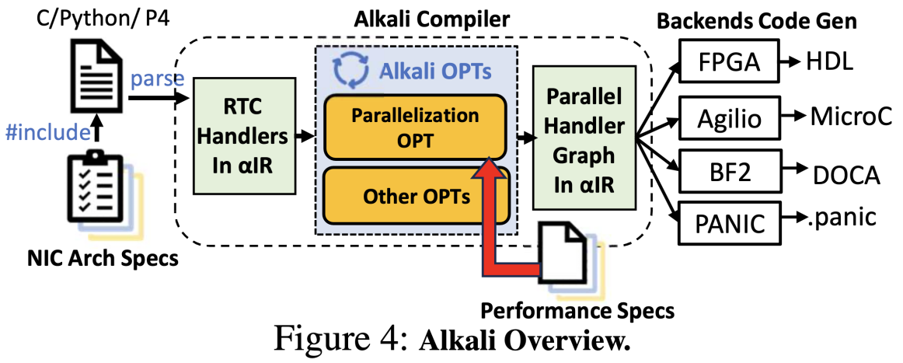
- 一种针对 SmartNIC 特性的中间表示法 αIR
- 一种自动化迭代式并行优化算法 Mapping-Then-Cut
  - 各模块设计及其原理
    - 中间表示 αIR
由于像 LLVM IR 通用的 IR 过于底层，无法捕捉 NIC 程序的并行模式，而 P4 IR 又过于局限，Alkali 设计了 αIR 来抽象 SmartNIC 的共性，架起不同架构之间的桥梁。
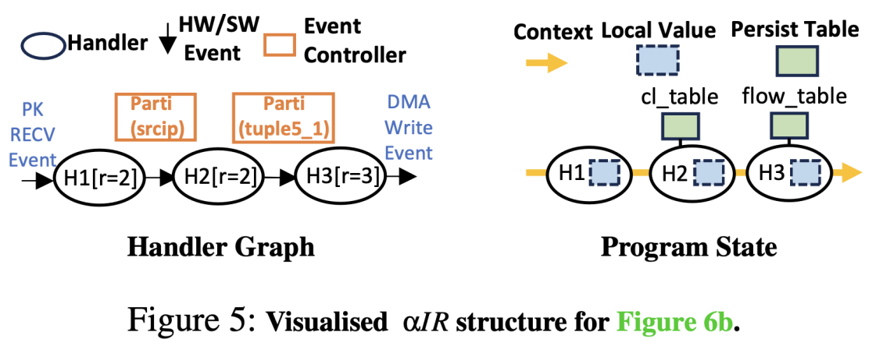
- 有状态处理程序图：αIR 将程序抽象为一个由处理程序组成的图，每个处理程序代表在单个计算单元内顺序执行的代码块，处理程序之间通过事件触发通信，形成流水线。这种抽象天然地捕捉了数据并行和流水线并行关系，即处理程序的复制和处理程序的串联。
- 基于状态的内存抽象：αIR 将内存访问抽象为三种类型，分别对应不同的硬件映射策略。
  - 本地局部值：生命周期仅限于单个处理程序，映射到寄存器或栈的临时变量。
  - 持久表：跨数据包存在的全局状态，支持查找更新操作，这使得编译器可以分析表键值的独立性，从而决定是否可以安全地并行化。
  - 上下文状态：用于在处理程序链流水阶段之间通过引用传递数据，避免深拷贝。
这种抽象使得编译器可以灵活地对图进行切割，增加流水线级数，或复制增加数据并行度，并根据硬件内存特性映射状态。
    - 迭代式并行优化算法 Mapping-Then-Cut
两阶段迭代算法是 Alkali 的编译器核心，通过如何将单线程程序自动转化为最优的并行程序，最优化流水线切分位置、阶段数量、每个阶段的副本数、状态放置位置，这种启发式的映射切割循环策略具体过程如下：
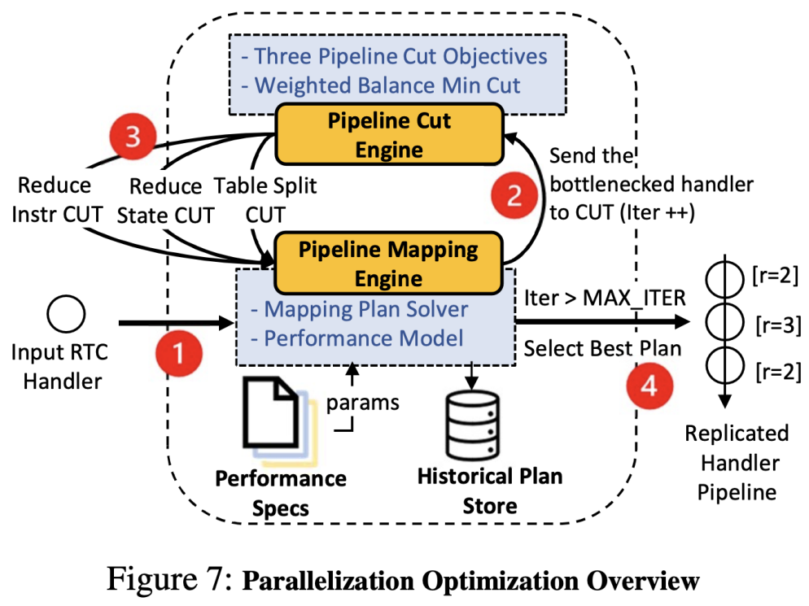
- 流水线映射引擎 Mapping Engine
  - 功能：输入当前一个处理程序流水线结构，利用可满足性模理论 SMT 求解器，结合硬件约束（计算单元数量、内存容量）和一个跨目标的性能模型，寻找最优的副本数量和状态放置内存位置。
  - 原理：它基于目标 NIC 的硬件约束和性能模型，计算吞吐量，为避免数据竞争，它遵循特定的复制约束，只有当处理程序不包含持久表，或包含的表可以根据键进行分区时，该处理程序才会被复制。
  - 状态内存放置：求解器还会根据状态的大小和访问频率，决定将其放入哪一层物理内存，例如将热数据放入 CAM 或 L1 缓存。
  - 输出：当前结构下的最佳配置及性能预估。
- 流水线切割引擎 Cut Engine
  - 功能：识别当前流水线中的瓶颈处理程序，并将其切分为两个阶段，以提升吞吐量。
  - 原理：利用加权平衡最小割算法，构建数据依赖流图，并根据三个目标设置权重来寻找最佳切分点。
    - 减少指令数量：针对计算密集型优化，平衡计算负载。
    - 减少状态大小：针对内存密集型优化，减少处理程序内部状态大小，以便放入更快的本地内存。
    - 拆分持久表：如果一个处理程序访问了多个不同键的表，因为会有状态竞争导致无法复制，切割引擎会尝试将不同键的表拆分到不同阶段，从而解锁并行复制能力。
  - 正确性保证：为了防止破坏逻辑，如在查找和更新表之间切分，算法会在流图中引入 UNCUT 节点，强制相关操作留在同一阶段。
- 迭代循环：映射引擎发现瓶颈找到最佳配置，再通过分割引擎切分瓶颈，接着生成新的流水线，最后映射引擎重新映射。循环多次后，从历史记录中选择性能最好的方案。
    - 后端代码生成
Alkali 基于 MLIR 框架实现，包含针对 Agilio（生成 Micro-C）、BlueField-2（生成 ARM 二进制或 DPDK）、FPGA（生成 Verilog）和 PANIC 的后端，后端负责处理底层的事件排序和硬件接口调用。
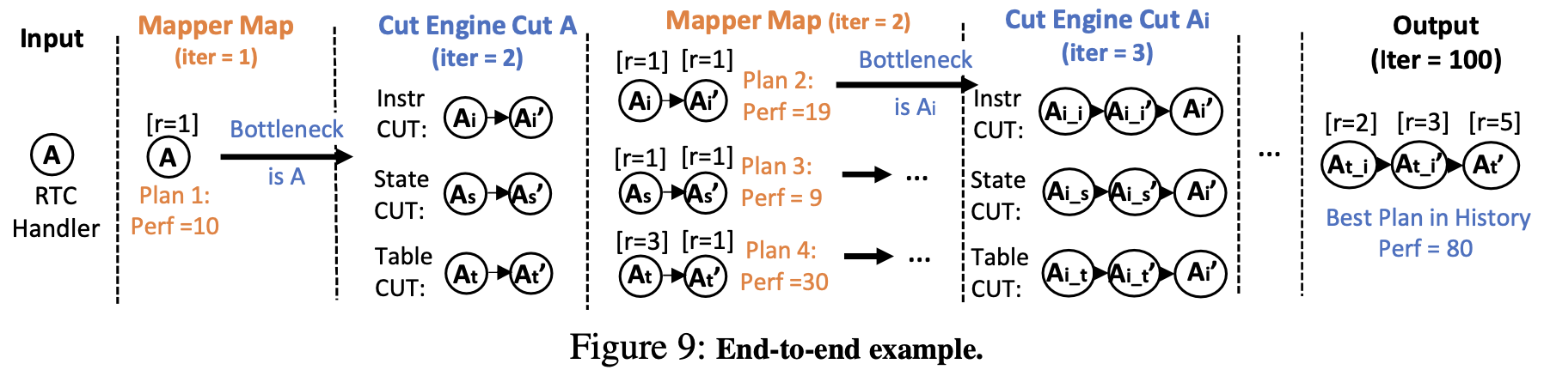
- Agilio：生成 Micro-C 代码。
- BlueField-2：生成 LLVM IR 并链接 DPDK。
- Alveo FPGA：生成 Verilog HDL，将处理程序映射为硬件模块，内部指令映射为流水线化的 LUTs。
- PANIC：生成 RISC-V 二进制代码。
- 实验评估
  - 实验环境
- 硬件平台
  - FPGA：AMD Alveo U280（100GbE）
  - SoC（On-path）：Netronome Agilio CX（40GbE、48 微引擎）
  - SoC（Off-path）：NVIDIA BlueField-2 DPU（100GbE、8 核 ARM）
  - ASIC Prototype：PANIC（FPGA 模拟、32 核 RISC-V）
- 服务器：Intel Xeon Gold 6258R + 256GB RAM
- 测试应用：L2 二层转发、FlexTOE（TCP 卸载）、NF Chain（防火墙 + 限速 + 负载均衡链）、RPC 消息重组、JSQ RSS（负载均衡调度）
  - 性能与功能指标
- 代码量：Alkali 程序的代码量仅为厂商原生 SDK 实现的 1 / 5 到 1/ 10，减少了 5-10 倍的代码量，譬如 FlexTOE 从 Agilio 的 1264 行减至 Alkali 的 224 行，证明了易用性和可移植性。
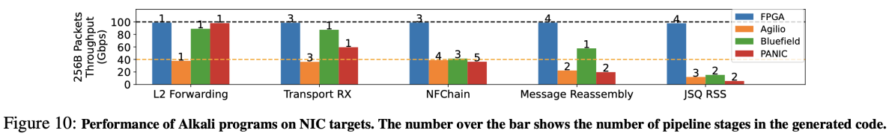
- 吞吐量
  - L2 转发在所有 NIC 上均达到线速。
  - FlexTOE 在除 PANIC 外的所有 NIC 上达到线速。
  - 与专家手写的优化代码相比，Alkali 生成的程序性能差距在 9.8% 以内。
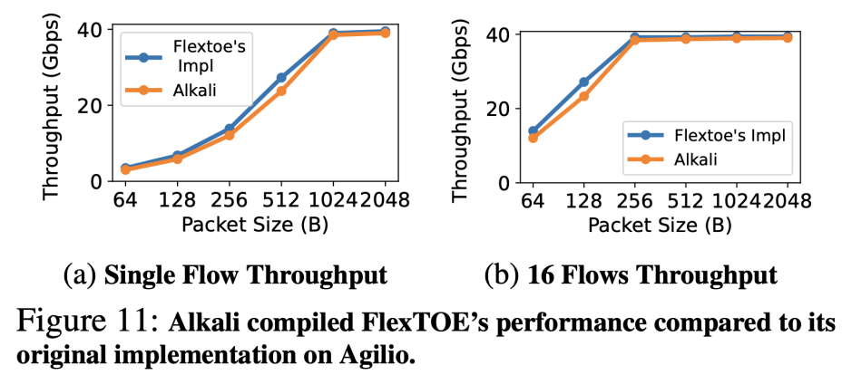
- 自动优化的有效性
  - 流水线深度：实验显示，针对不同硬件，Alkali 自动搜索出了不同的最佳流水线级数，例如在 NF Chain 应用中，对于 BlueField 上 3 级最优，Agilio 上 4 级最优。
  - 状态内存放置：与朴素的内存放置策略相比，Alkali 的智能状态映射带来了 1.32~6 倍的性能提升。
- 优化算法有效性：通过对比暴力搜索，Alkali 的 SMT 求解器能找到搜索空间中第二好的方案，仅比理论最优解低 8.4%，证明了其在巨大搜索空间中导航的高效性。
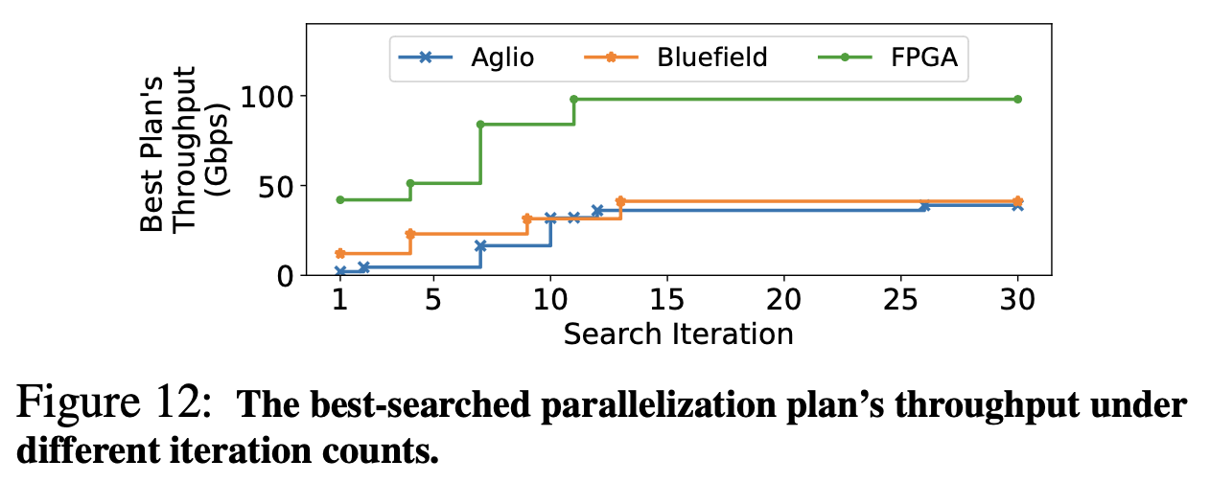
  - 效果
实验证明，Alkali 使得开发者可以编写一次代码，就能在差异巨大的硬件上高效运行，它通过映射引擎和分割引擎自动发现并行策略与硬件特性高度吻合，且性能几乎追平了人类专家耗时数周调优的代码。
- 读后感
  - 论文的妙处
- αIR 对状态的解耦：它没有像 LLVM IR 那样过于底层，丢失了并行语义，也没有像 P4 那样过于受限，而是将程序状态明确区分为 Local、Persistent、Context 三种，特别是切割目标，直接解决了因多表键不同导致无法做出数据并行的死锁问题，解决了自动并行中数据竞争与一致性的痛点，准确捕捉了 SmartNIC 编程中最核心的状态和并行特征，使得编译器优化有的放矢。
- Mapping-Then-Cut 的设计哲学：这是论文最大的亮点，单纯的映射是在固定结构下找最优，而切割是改变结构以创造新的优化空间，Alkali 的映射切割循环迭代算法模拟了人类专家调优的过程，先观察哪里是瓶颈，再试图分而治之，拆解流水线化或把任务复制多份数据并行，引入 SMT 求解器来解决资源约束下的映射问题，是将系统问题转化为数学问题范式。
- 极高的工程完整性：论文不仅提出了理论，还实现了从 C 前段到四个截然不同的硬件后端（包括 FPGA 的 Verilog 生成）的完整链路，且开源了代码，工作量十分扎实。并且论文解决了状态一致性与并行效率的矛盾，关于如何处理持久表的约束，即只有当键可分区时才允许复制处理程序，非常务实且关键，保证了自动化生成的并发代码是线程安全的。
  - 不足与局限
- 不支持锁：为了性能，Alkali 目前只支持无锁编程，依赖于能够根据键进行状态分区，如果逻辑无法被拆分为独立的键分区，Alkali 就无法对其进行并行复制，对于那些必须共享且需要临界区无法分区的状态，Alkali 目前无法支持或无法并行化，限制了某些这就需要共享可变状态的复杂应用场景。
- 缺乏对动态负载的自适应：目前 Alkali 的优化是静态的，依赖于开发者提供 Profile 注解，比如分支概率、流表最大容量，针对动态变化的工作负载，缺乏运行时的自适应调整能力，如果运行时流量模式发生剧烈变化，例如从大包变到小包，或者热点流变化，编译生成的静态流水线可能不再是最优的。
- 性能模型较为简单：目前的性能模型主要基于简单的指令周期求和，未完全考虑缓存无法命中、乱序执行等复杂 CPU 特性、内存争用，虽然在相对排序上有效，但在处理这些微架构行为时不够精确，这可能是导致与其专家手写代码存在 10% 差距的原因之一。
  - 其他解决方案
- eBPF / XDP：虽然论文主要对比了 P4 等，但 Linux 社区等 eBPF 也是一种跨平台的网络编程方式，不过 eBPF 受限于内核验证器，很难实现像 FlexTOE 这样复杂的有状态逻辑，且在非通用 CPU 架构，如 FPGA / ASIC 上的卸载仍有挑战。
- 高级综合 HLS 改进：对于 FPGA，现有的 HLS 工具也在进步，如果能结合特定领域的网络原语，类似 P4-HLS，可能也是一种路径，但通用性上不如 Alkali。
- 除了 Alkali 这种自顶向下的编译方式，另一种可能的路径是基于 AI 的运行时调度，不通过静态编译死板地分割流水线，而是设计一个轻量级的运行时 Runtime，根据当前的硬件负载动态地将计算图调度到空闲的核心或加速器上，但这会引入较大的运行时开销，对于 NIC 这种微秒级延迟敏感的设备来说，Alkali 的静态编译路径目前来看更加务实。
- 作者背景介绍
  - 第一作者
https://www.csl.cornell.edu/~jiaxinl
- 现任职务
  - 康奈尔大学电气与计算机工程学院助理教授
  - 计算机系统实验室（Computer Systems Laboratory）成员
- 教育背景
  - 2025 年获德克萨斯大学奥斯汀分校（UT Austin）计算机科学博士学位
  - 师从 Aditya Akella 教授，隶属于 UTNS（UT Networked Systems）实验室
- 主要荣誉
  - 2025 Google ML and Systems Junior Faculty Award（谷歌机器学习与系统青年教师奖）
  - 2024 MIT EECS Rising Star（麻省理工 EECS 学术新星）
  - 2023 Google Ph.D. Fellowship（谷歌博士奖学金）
  - 2021 Meta Ph.D. Fellowship（Meta 博士奖学金）
- 研究方向
  - 下一代互连技术：关注 CXL、NVLink、NVLinkC2C 等技术标准
  - 机器学习系统与基础设施：面向机器学习的系统优化及底层架构支持
  - 网内计算：研究编程框架与编译器
  - 可编程网络设备：涉及架构设计与应用场景、致力于实现数据中心的高性能通信软件栈与互连协议
  - 实验室
https://www.csl.cornell.edu
实验室成立于 1998 年，是一个典型的跨学科研究机构，旨在连接电子与计算机工程（ECE）和计算机科学（CS）两个领域，目前实验室拥有 10 位全职教授和 40 多名博士生，同时还有大量的硕士和本科生参与科研。CSL 最大的特点在于其强大的跨部门协作能力，这里的教授同时属于 ECE 和 CS 两个研究生院系，因此他们可以跨专业指导这两个方向的博士生，这打破了传统的学科壁垒。

